Likumprojekts

Pielikums
Rīgas Svētā Pētera baznīcas likumam

Nekustamā īpašuma - Rīgas Svētā Pētera baznīcas un zemes zem tās - robežas

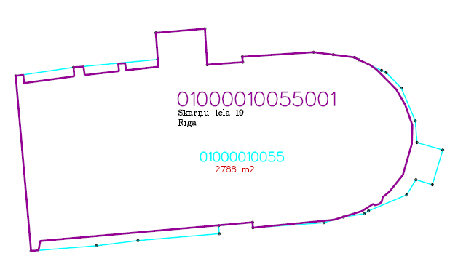

Tieslietu ministrs Dzintars Rasnačs

Iesniedzējs:
tieslietu ministrs Dzintars Rasnačs

01.06.2016. 09:59
35
J.Macuka
67046134, Jekaterina.Macuka@tm.gov.lv

